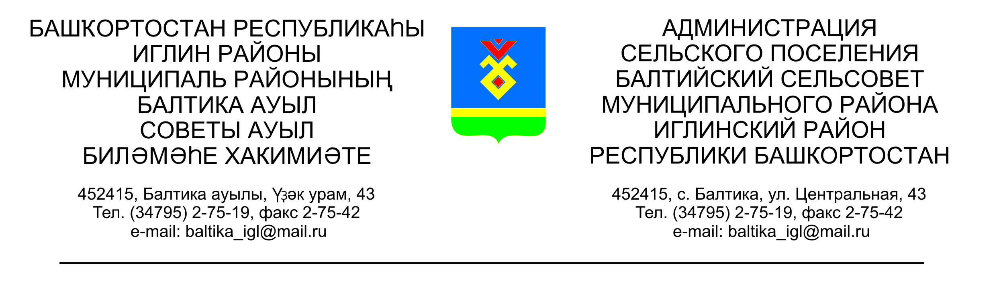
КАРАР ПОСТАНОВЛЕНИЕ

«31» август 2022 й. № 08-89 «31» августа 2022 г.

О внесении изменений в постановление главы сельского поселения Балтийский сельсовет муниципального района Иглинский район Республики Башкортостан от 30 июля 2015 года №07-89 «Об утверждении Порядка принятия решений о разработке долгосрочных целевых программ сельского поселения Балтийский сельсовет муниципального района Иглинский район Республики Башкортостан, их формирования и реализации»
Руководствуясь Федеральным законом "Об общих принципах организации местного самоуправления в Российской Федерации", Уставом сельского поселения Балтийский сельсовет муниципального района Иглинский район Республики Башкортостан, в соответствии с частью 14 статьи 5 Федерального закона "О внесении изменений в Бюджетный кодекс Российской Федерации в части регулирования бюджетного процесса и приведении в соответствие с бюджетным законодательством Российской Федерации отдельных законодательных актов Российской Федерации", ПОСТАНОВЛЯЮ:
1. Внести следующие изменения в постановление главы сельского поселения Балтийский сельсовет муниципального района Иглинский район Республики Башкортостан от 30 июля 2015 года №07-89 «Об утверждении Порядка принятия решений о разработке долгосрочных целевых программ сельского поселения Балтийский сельсовет муниципального района Иглинский район Республики Башкортостан, их формирования и реализации»:

1.1. Изменить название настоящего постановления на:
«Об утверждении Порядка принятия решений о разработке целевых программ сельского поселения Балтийский сельсовет муниципального района Иглинский район Республики Башкортостан, их формирования и реализации»
1.2. в п. 1 слова «долгосрочных целевых программ» заменить на «целевых программ».
1.3. в п.1 приложения к постановлению главы сельского поселения Балтийский сельсовет муниципального района Иглинский район Республики Башкортостан от 30.07.2015г. №07-89 слова «долгосрочных целевых программ» заменить на «целевых программ».

Глава сельского поселения И.М.Бугвин

